**RĪGAS VALSTS TEHNIKUMS**

DATORIKAS NODAĻA

Izglītības programma: Programmēšana

**EKSĀMENA DARBS**

**“Tīmekļa lietojumprogramma elektronisko grāmatu lasīšanai un iegādei (Grāmatu Pasaule)”**

Paskaidrojošais raksts 17. lpp.

Audzēknis: Arnolds Bērziņš

Prakses vadītājs: Olga Sabanska

Nodaļas vadītājs: Normunds Barbāns

**Rīga 2023**

**Saturs**

ievads 3

1. UZDEVUMA NOSTĀDNE 4

2. PRASĪBU SPECIFIKĀCIJA 7

2.1. Ieejas un izejas informācijas apraksts 7

1.1.1. Ieejas informācijas apraksts 7

1.1.2. Izejas informācijas apraksts 7

2.2. Funkcionālās prasības 8

2.3. Nefunkcionālās prasības 9

3. UZDEVUMA RISINĀŠANAS LĪDZEKĻU IZVĒLES PAMATOJUMS 11

4. PROGRAMMATŪRAS PRODUKTA MODELĒŠANA UN PROJEKTĒŠANA 12

4.1. Sistēmas Struktūras modelis 12

4.1.1. Sistēmas arhitektūra 12

4.1.2. Sistēmas ER modelis 12

5. DATU STRUKTŪRU APRAKSTS 13

# ievads

Bibliotēku vai grāmatu veikalu apmeklēšana klātienē cilvēkiem var sagādāt grūtības, kā arī grāmatu nēsāšana līdzi somās var sagādāt grūtības. Interneta bibliotēkas sistēma, kur ir iespējams lasīt dažādas e-grāmatas, kā arī tās nopirkt ir būtiska un aktuāla problēmas risināšana – grāmatas nav nepieciešams nēsāt līdzi, kā arī nav nepieciešams tās iegādāties un lasīt bibliotēkās.

Pašreizējā situācija bez šādas sistēmas ir apgrūtināta – nav daudz e-bibliotēku sistēmas Latvijā, caur kurām ir iespējams pasūtīt grāmatas tiešsaistē. Pašlaik lielākā daļa grāmatas lasītāju nākas doties uz bibliotēkām un grāmatu veikaliem, lai spētu atrast sev atbilstīgu grāmatu.

Pašlaik Latvijā ir vairākas e-bibliotēku sistēmas, piemēram, Latvijas e-bibliotēka, “Trīs tēva dēli” e-bibliotēka, kā arī “Zvaigzne ABC” e-bibliotēka, taču šīm sistēmām ir būtiskas nepilnības – vai nu vizuāli nepatīkami dizaina trūkumi vai nepilnīgas funkcionalitātes.

E-bibliotēkas sistēmas lietojumprogramma, kura tiks izveidota kvalifikācijas darba ietvaros būs gan vizuāli piesaistoša, kas atvieglos klientu mājaslapas satura navigāciju, gan funkcionāli strādājoša, kas palielinās klientu uzticību produktā.

# UZDEVUMA NOSTĀDNE

Kvalifikācijas darba uzdevums ir izveidot tīmekļa lietojumprogrammu elektronisko grāmatu lasīšanai un papīrveida grāmatu pasūtīšanai tiešsaistē. Sistēmā nepieciešams realizēt iespēju lasīt, atstāt vērtējumus un recenzijas elektroniskajām grāmatām, kā arī pasūtīt papīrveida grāmatas tiešsaistē.

Tīmekļa lietojumprogrammas izstrāde ir aktuāla pašlaik, jo visas eksistējošās sistēmas ir novecojušas vai nu dizaina, vai funkcionalitātes ziņā, kas sniedz lietotājam grūtības izmantot e-gramatnīcu tipa mājaslapas pilnvērtīgi. Kvalifikācijas darba lietojumprogramma būs domāta gan vīriešiem, gan sievietēm vecumā no 16 – 65 gadiem.

Ir plānotas vairākas funkcijas:

* grāmatu pircējam būs iespēja apskatīt preces caur internetu, meklēt grāmatas, kā arī sakārtot grāmatas pēc kritērijiem;
* sistēmas moderators spēs rediģēt un dzēst lietotāju kontus;
* sistēmas moderators spēs pārvaldīt grāmatas, rediģēt autorus, tēmas;
* grāmatu pircējs spēs atstāt recenzijas un vērtējumus grāmatām;
* grāmatu pircējs spēs pasūtīt grāmatas.

Lietojuma gadījuma diagramma (skat 1.1. att.)

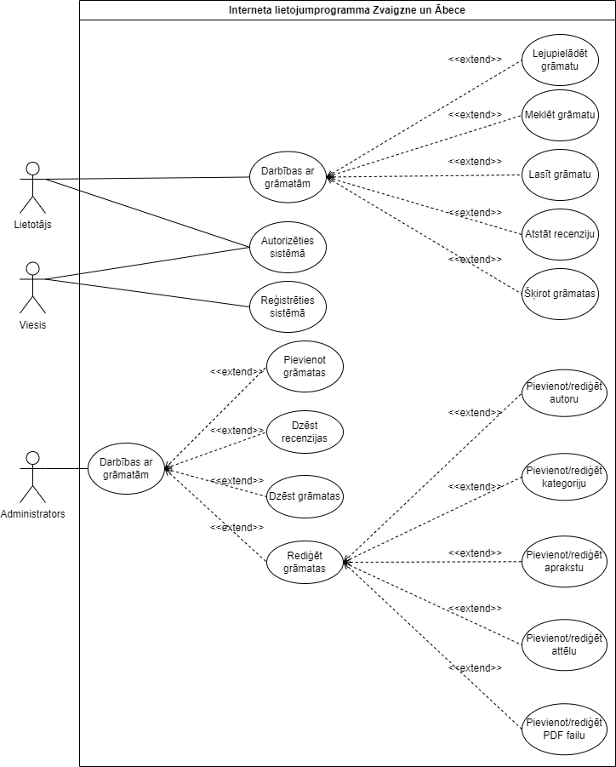

1.1. att. Lietojumgadījuma diagramma

Paredzēts, ka sistēmu lietos divas lietotāju klases: Lietotājs un Administrators (skat. 2.1.1. att.).

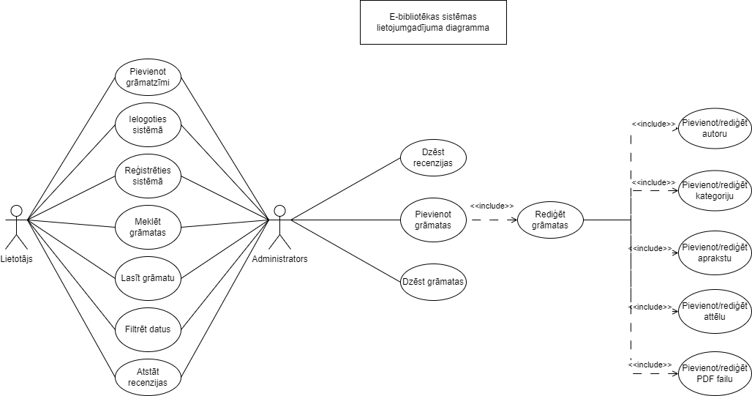

2.1.1.att. Lietojumgadījuma diagramma

**Administratoram** ir iespēja veikt šīs funkcijas, kā arī visas lietotāja funkcijas:

* + - * veikt lietotāju datu rediģēšanu;
      * pievienot jaunus lietotājus;
      * pievienot, dzēst, rediģēt grāmatas;
      * dzēst recenzijas.

**Lietotājam** ir iespēja veikt šādas funkcijas:

* reģistrēties, autorizēties sistēmā;
* apskatīt grāmatas;
* lasīt grāmatas;
* meklēt grāmatas;
* pievienot recenzijas;
* dzēst savus komentārus;
* iegādāties grāmatas.

# PRASĪBU SPECIFIKĀCIJA

## Ieejas un izejas informācijas apraksts

### Ieejas informācijas apraksts

Sistēmā tiks nodrošināta šādas ieejas informācijas apstrāde:

1. Informācija par **lietotājiem** sastāvēs no šādiem datiem:

* lietotājvārds – burtu teksts ar izmēru līdz 32 rakstzīmēm;
* epasts – burtu teksts ar izmēru līdz 50 rakstzīmēm;
* parole – burtu teksts ar izmēr līdz 32 rakstzīmēm;
* vārds – burtu teksts ar izmēru līdz 32 rakstzīmēm;
* uzvārds – burtu teksts ar izmēru līdz 30 rakstzīmēm.

2. Informācija par **grāmatām** sastāvēs no šādiem datiem:

* nosaukums – burtu teksts ar izmēru līdz 50 rakstzīmēm;
* autors– burtu teksts ar izmēru līdz 2 rakstzīmēm;
* cena – daļskaitlis ar precizitāti līdz 2 cipariem aiz komata;
* apraksts – burtu teksts ar izmēru līdz 5000 rakstzīmēm;
* attēls – burtu teksts ar izmēru līdz 256 rakstzīmēm.

3. Informācija par **kategorijām** sastāvēs no šādiem datiem:

* tips – burtu teksts ar izmēru līdz 50 rakstzīmēm.

4. Informācija par **recenzijām** sastāvēs no šādiem datiem:

* tituls – burtu teksts ar izmēru līdz 50 rakstzīmēm;
* teksts – burtu teksts bez izmēra ierobežojuma.

5. Informācija par **grozu** sastāvēs no šādiem datiem:

* grāmatu skaits – vesels skaitlis ar maksimālo izmēru;
* kopējā cena – daļskaitlis ar precizitāti līdz 2 cipariem aiz komata.

6. Informācija par **pasūtījumu**  sastāvēs no šādiem datiem:

* kopējās grāmatas - vesels skaitlis ar maksimālo izmēru;
* kopējā cena – daļskaitlis ar precizitāti līdz 2 cipariem aiz komata;
* pasūtījuma datums – datums DD/MM/YYYY formātā.

### Izejas informācijas apraksts

**Grāmatas izvade PDF formātā** grāmata tiks izvadīta PDF formātā lasītājam.

## Funkcionālās prasības

1. Jānodrošina iespēja reģistrēt jaunu lietotāju.
   1. Jāparedz ieejas informācijas par lietotāju (skat. Ieejas informācijas apraksts 4. punkts) ievadīšana un pārbaude un formāta pareizību.
   2. Ja kāds no obligātiem laukiem nav ievadīts, tad izvadīt par to kļūdas paziņojumu.
   3. Salīdzināt ievadīto lietotāja vārdu ar sistēmā jau eksistējošo lietotāju vārdiem un izvadīt paziņojumu, ja tie sakrīt.
   4. Pārbaudīt paroli uz pietiekošo drošības pakāpi. Ja tas neatbilst, izvadīt paziņojumu – “Lai izveidotu paroli nepieciešams no 3 līdz 32 simboliem.”.
2. Jānodrošina lietotāja autorizācija.
   1. Ja lietotāja statuss ir aktīvs sistēmai ir jānodrošina autorizācija, pieslēdzoties ar e-pastu un paroli.
   2. Ja statuss ir neaktīvs, tad sistēmai ir jāieslēdz autorizācijas lapu.
   3. Ja kāds no laukiem nav ievadīts, izvadīt par to paziņojumu.
3. Jānodrošina iespēja lasīt grāmatas.
   1. Ja lietotājs ir nospiedis pogu “Atvērt”, nodrošināt lietotājam grāmatu PDF formātā.
4. Jānodrošina iespēja meklēt grāmatas.
   1. Jānodrošina iespēja grāmatas meklēt caur autoru.
   2. Jānodrošina iespēja grāmatas meklēt caur titulu.
   3. Ja lietotājs ievada grāmatas titulu vai autoru nepareizi, jāizvada paziņojumu – “Meklēšanas frāze neatbilst nevienai grāmatai”.
5. Jānodrošina iespēja filtrēt datus.
   1. Ja neviena grāmata vai apraksts neatbilst filtrācijai, tad izvadīt paziņojumu – “Filtrēšanai nav neviena rezultāta.”.
6. Jānodrošina iespēja atstāt grāmatām recenzijas.
   1. Ja lietotājs recenzijai neievada titulu, tad izvadīt paziņojumu – “Ievadiet titulu!”.
   2. Ja lietotājs recenzijai neievada tekstu, tad izvadīt paziņojumu – “Ievadiet recenzijas tekstu!”.
7. Jānodrošina administratoram iespēja dzēst recenzijas.
   1. Ja administratoram neizdodas izdzēst recenziju, tad izvadīt paziņojumu – “Neizdevās izdzēst!”
   2. Ja administrators izdzēš recenziju, tad izvadīt paziņojumu – “Recenzija izdzēsta!”.
8. Jānodrošina iespēja pievienot grāmatas.
   1. Ja administrators neizvēlas grāmatas autoru, tad izvadīt paziņojumu – “Izvēlieties autoru”.
   2. Ja administrators nepievieno grāmatas aprakstu, tad izvadīt paziņojumu – “Ievadiet aprakstu”.
   3. Ja administrators neievieto grāmatas attēlu, tad izvadīt paziņojumu – “Ievietojiet attēlu”.
   4. Ja administrators nepievieno grāmatas failu, tad izvadīt paziņojumu – “Ievietojiet failu”.
   5. Ja administrators ievieto nepareizo faila formātu, tad izvadīt paziņojumu – “Nepareizs faila formāts”.
9. Jānodrošina iespēja dzēst grāmatas.
   1. Ja administratoram neizdodas izdzēst grāmatu, tad izvadīt paziņojumu – “Grāmatu neizdevās izdzēst”.

## Nefunkcionālās prasības

1. Sistēmas saskarnes valodai ir jābūt latviešu valodai.
2. Jānodrošina tīmekļa lietojumprogrammas pielāgošanas ekrāna izmēriem, kas mūsdienās tiek lietoti, lai to varētu izmantot uz dažādiem monitora izmēriem.
3. Dizainam ir jābūt organizācijas logotipa krāsās.
4. Jānodrošina sistēmas ātrdarbība – visām darbībām jātiek izpildītām 2 sekunžu laikā vai mazāk.
5. Jānodrošina lietotāju drošība – jāapstiprina lietotāja e-pasts, jāpārbauda lietotāja parole ienākšanas brīdī.

Skice grāmatu rediģēšanai un dzēšanai (skat. 3.3.1. att.)

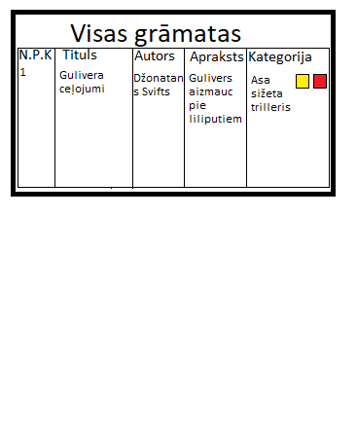

3.3.1. att. Grāmatu rediģēšanas un dzēšanas izvēlnes skice

Skice lietotāja pieslēgšanās (skat. 3.3.2. att.)

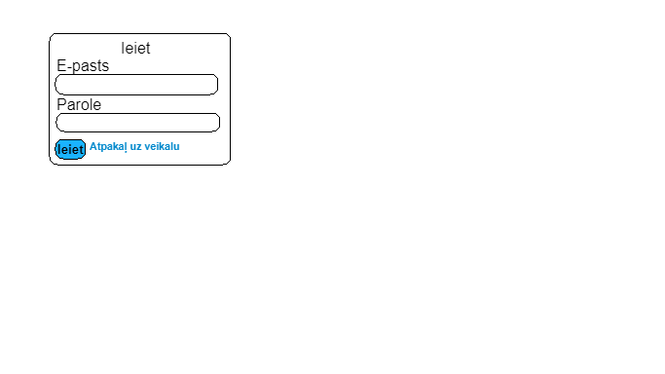

3.3.2. att. Lietotāja pieslēgšanās skice

# UZDEVUMA RISINĀŠANAS LĪDZEKĻU IZVĒLES PAMATOJUMS

Sistēmas izstrādē un izvēlētajiem rīkiem ir dažādi iemesli, kas var būt atkarīgi no konkrētā uzdevuma, vides un prasībām. Šeit ir daži pamatojumi par to, kāpēc tika izmantoti rīki - phpMyAdmin 5.2.0, Nginx 1.14.0 HTTP serveris un PHP 8.2.4, lai pārvaldītu datubāzi, kas izmanto MySQL:

1. phpMyAdmin 5.2.0:

* Grafiskās saskarnes ērtība: phpMyAdmin piedāvā grafisko lietotāja saskarni, kas padara datubāžu pārvaldīšanu un manipulāciju ar datiem vieglu un ērtu.
* Platformu atbalsts: phpMyAdmin ir plaši izmantots un atbalsta vairākas datubāzes sistēmas, ieskaitot MySQL. Tas nodrošina iespēju vienotā veidā pārvaldīt dažādas datubāzes sistēmas.
* Atvērtā koda risinājums: phpMyAdmin ir atvērtā koda projekts, kas nozīmē, ka tas ir pieejams bez maksas, un tas piedāvā kopienas atbalstu un pastāvīgu izstrādi.

1. Nginx 1.14.0 HTTP serveris:

* Veiktspēja un efektivitāte: Nginx ir pazīstams ar augstu veiktspēju un efektivitāti, īpaši, ja runājam par lielu apmeklētību un statisku saturu. Tas ir piemērots arī kā proxy serveris un spēj efektīvi apstrādāt vairākas vienlaicīgas pieprasījumus.
* Secīga apstrāde: Nginx ir spējīgs efektīvi apstrādāt dažādas pieprasījumu tipus, ieskaitot PHP skriptus, nodrošinot ātru un efektīvu servera darbību.

1. PHP 8.2.4:

* Saderība ar phpMyAdmin un Nginx: Izvēloties šo PHP versiju, nodrošina augstu saderību ar citiem izmantotajiem rīkiem, tādiem kā phpMyAdmin un Nginx.
* Aktīva kopiena un atbalsts: Jaunākās PHP versijas parasti nodrošina aktīvu kopienas atbalstu un regulāras atjaunināšanas, kas ir svarīgi drošībai un veiktspējai.

1. MySQL datubāze:

* Pārbaudīta un uzticama datubāzes sistēma: MySQL ir viena no visizplatītākajām un pārbaudītākajām relāciju datubāzēm, ko plaši izmanto gan uzņēmumi, gan mazie projektu izstrādātāji.
* Saderība ar phpMyAdmin: phpMyAdmin ir speciāli izstrādāts MySQL pārvaldībai, piedāvājot optimizētu darbību šajā datubāzē.
* Atvērtā koda: MySQL ir atvērtā koda datubāzes sistēma, kas nodrošina elastīgumu un pielāgojamību, kā arī kopienas atbalstu.

Šie rīki tika izvēlēti, lai nodrošinātu integrētu, efektīvu un drošu vidi datubāžu pārvaldībai, kurai ir augsta veiktspēja un elastīgums atbilstoši specifiskajiem projektam un prasībām.

# PROGRAMMATŪRAS PRODUKTA MODELĒŠANA UN PROJEKTĒŠANA

## Sistēmas Struktūras modelis

4.1.1. Sistēmas arhitektūra E-bibliotēkas sistēma dalās 4 moduļos: Viesis, Lietotājs, Administrators, Sistēma. Funkcionālā dekompozīcijas diagramma ir redzama 3.1. attēlā. Sarkanā krāsā iekrāsotie moduļi vēlāk tiek aprakstīti un tām ir izveidotas datu plūsmu diagrammas.

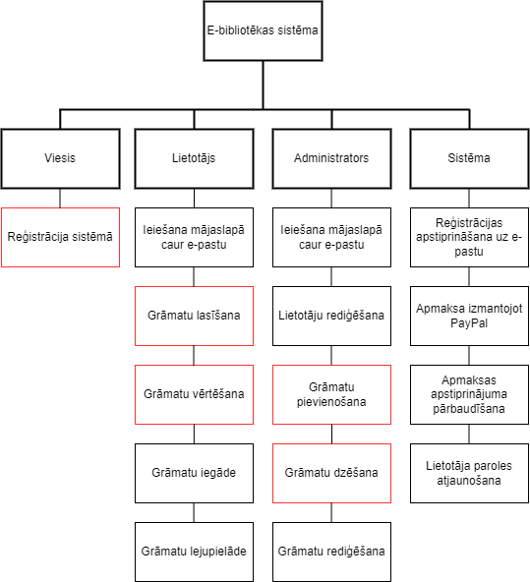

4.1.1.1. att. Funkcionālās dekompozīcijas diagramma

* **Viesis.** Viesis spēj reģistrēties sistēmā.
* **Lietotājs.** Lietotājs spēj pievienoties mājaslapā, lasīt grāmatas PDF formātā, novērtēt grāmatas (atstāt komentārus recenzijas formā), iegādāties maksas grāmatas, lejupielādēt grāmatas PDF formātā.
* **Administrators.** Administrators spēj pievienoties mājaslapā, rediģēt lietotājus (mainīt to e-pastus, paroles, dzēst tos), pievienot grāmatas, tai skaitā, grāmatu kategorijas, autorus. Administrators spēj dzēst grāmatas, rediģēt grāmatas (mainīt to kategoriju, grāmatas vāka attēlu, grāmatas PDF failu, grāmatas autoru, grāmatas titulu).
* **Sistēma.** Sistēma viesim nosūtīs reģistrācijas apstiprināšanas e-pastu, apstiprinās grāmatas pasūtījuma apmaksu, dos lietotājam iespēju atjaunot paroli.

### 4.1.2. Sistēmas ER modelis

Sistēmas ER-modelis sastāv no 7 entitijām (skat. 4.1.2.1. att.), kas nodrošina pamat informācijas uzglabāšanu un apstrādi. Tās ir:

* **“Persona” –** ietver sistēmas lietotājus jeb personas. Tās atribūtu kopums sevī ietver lietotājvārdu, epastu, vārdu, uzvārdu, paroli un lietotāja tipu – administrators vai parasts.
* **“Komentārs” –** ietver komentārus par grāmatām. Tās atribūtu kopums sevī ietver titulu un tekstu.
* **“Vērtējums” –** ietver vērtējumus par grāmatām. Tās atribūtu kopums sevī ietver vērtējumu.
* **“Grāmata” –** ietver bibliotēkā piedāvātās grāmatas. Tās atribūtu kopums sevī ietver titulu, autoru, cenu, aprakstu, attēlu.
* **“Iepirkumu grozs” –** ietver lietotāja pievienotās preces. Tās atribūtu kopums sevī ietver preces kopā un preču kopējo summu.
* **“Iepirkuma groza preces” –** ietver sevī iepirkuma groza preces. Tās atribūtu kopums sevī ietver pasūtīto grāmatu skaitu un.
* **“Pasūtījums” –** ietver sevī pasūtījuma detaļas. Tās atribūtu kopums sevī ietver preces kopā, kopējo summu, pasūtījuma datumu.

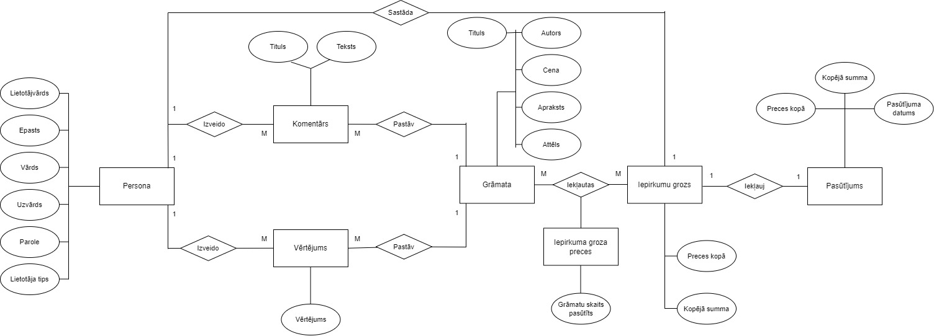

4.1.2.1. att. Sistēmas ER-diagramma

# DATU STRUKTŪRU APRAKSTS

Datu bāze sastāv no 8 tabulām, kuras satur informāciju par lietotājiem, grāmatām, komentāriem, kategorijām, iepirkumu grozu, iepirkuma groza sarakstu, pasūtījumiem un vērtējumiem.

* 1. tabula **“user”** glabās informāciju par lietotājiem, kas ir reģistrēti sistēmā;
* 2. tabula **“book”**  glabās informāciju par grāmatām;
* 3. tabula **“categories”** glabās informāciju par grāmatu kategorijām;
* 4. tabula **“ratings”** glabās informāciju par grāmatu vērtējumiem;
* 5. tabula **“comments”** glabās informāciju par grāmatu komentāriem;
* 6. tabula **“cart”** glabās informāciju par iepirkumu grozu;
* 7. tabula **“cart_items”** glabās informāciju par iepirkumu groza sarakstu;
* 8. tabula **“order”** glabās informāciju par pasūtījumiem.

Datu bāzes saišu shēmu skatīt 1. pielikumā.

Tabula “**user**” ir savienota ar tabulām **“ratings”**, **“comments”**, **“order”**, **“cart”**.

5.1. tabula

Tabulas “**user**” struktūra

|  |  |  |  |  |
| --- | --- | --- | --- | --- |
| **N.p.k.** | **Lauka nosaukums** | **Tips** | **Izmērs** | **Apraksts** |
| 1 | userID | INT | 11 | Lietotāja identifikators |
| 2 | username | VARCHAR | 32 | Lietotāja lietotājvārds |
| 3 | email | VARCHAR | 50 | Lietotāja epasts |
| 4 | password | VARCHAR | 32 | Lietotāja parole |
| 5 | name | VARCHAR | 32 | Lietotāja legālais vārds |
| 6 | surname | VARCHAR | 32 | Lietotāja uzvārds |
| 7 | user_type | BIT | - | Lietotāja tipa noteicējs |
|  |  |  |  |  |

Tabula “**book**” ir savienota ar tabulām **“ratings”**, **“comments”**, **“cart_items”**.

5.2. tabula

Tabulas “**book**” struktūra

|  |  |  |  |  |
| --- | --- | --- | --- | --- |
| **N.p.k.** | **Lauka nosaukums** | **Tips** | **Izmērs** | **Apraksts** |
| 1 | bookID | INT | 11 | Grāmatu identifikators |
| 2 | title | VARCHAR | 50 | Grāmatas nosaukums |
| 3 | author | VARCHAR | 50 | Grāmatas autors |
| 4 | price | DECIMAL | 11 | Grāmatas cena |
| 5 | summary | TEXT | - | Grāmatas apraksts |
| 6 | image | VARCHAR | 50 | Grāmatas bilde |
| 7 | categoriesID | INT | 11 | Grāmatas kategorijas ārējā atslēga |

Tabula “**categories**” ir savienota ar tabulu “**book**”.

5.3. tabula

Tabulas “**categories**” struktūra

|  |  |  |  |  |
| --- | --- | --- | --- | --- |
| **N.p.k.** | **Lauka nosaukums** | **Tips** | **Izmērs** | **Apraksts** |
| 1 | categoriesID | INT | 11 | Kategorijas identifikators |
| 2 | type | VARCHAR | 50 | Grāmatas kategorija |

5.4. tabula

Tabulas “**ratings**” struktūra

|  |  |  |  |  |
| --- | --- | --- | --- | --- |
| **N.p.k.** | **Lauka nosaukums** | **Tips** | **Izmērs** | **Apraksts** |
| 1 | ratingID | INT | 11 | Grāmatas vērtējuma identifikators |
| 2 | rating | INT | 11 | Grāmatas vērtējums |
| 3 | bookID | INT | 11 | Grāmatas ārējā atslēga |
| 4 | userID | INT | 11 | Lietotāja ārējā atslēga |

5.5. tabula

Tabulas “**comments**” struktūra

|  |  |  |  |  |
| --- | --- | --- | --- | --- |
| **N.p.k.** | **Lauka nosaukums** | **Tips** | **Izmērs** | **Apraksts** |
| 1 | commentID | INT | 11 | Grāmatas komentāra identifikators |
| 2 | title | VARCHAR | 50 | Komentāra virsraksts |
| 3 | text | TEXT | - | Komentāra teksts |
| 4 | bookID | INT | 11 | Grāmatas ārējā atslēga |
| 5 | userID | INT | 11 | Lietotāja ārējā atslēga |

Tabula “**cart**” ir savienota ar tabulām “**order**”, “**cart_items**”.

5.6. tabula

Tabulas “**cart**” struktūra

|  |  |  |  |  |
| --- | --- | --- | --- | --- |
| **N.p.k.** | **Lauka nosaukums** | **Tips** | **Izmērs** | **Apraksts** |
| 1 | cartID | INT | 11 | Iepirkuma groza identifikators |
| 2 | total_items | INT | 11 | Grāmatu kopējais skaits |
| 3 | total_price | DECIMAL | 11 | Grāmatu kopējā cena |
| 4 | userID | INT | 11 | Lietotāja ārējā atslēga |

5.7. tabula

Tabulas “**cart_items**” struktūra

|  |  |  |  |  |
| --- | --- | --- | --- | --- |
| **N.p.k.** | **Lauka nosaukums** | **Tips** | **Izmērs** | **Apraksts** |
| 1 | cart_itemsID | INT | 11 | Iepirkuma groza saraksta identifikators |
| 2 | number_of_books_ordered | INT | 11 | Grāmatu kopijas nopirktas |
| 3 | cartID | INT | 11 | Iepirkuma groza ārējā atslēga |
| 4 | bookID | INT | 11 | Grāmatas ārējā atslēga |

5.8. tabula

Tabulas “**order**” struktūra

|  |  |  |  |  |
| --- | --- | --- | --- | --- |
| **N.p.k.** | **Lauka nosaukums** | **Tips** | **Izmērs** | **Apraksts** |
| 1 | orderID | INT | 11 | Pasūtījuma identifikators |
| 2 | total_items | INT | 11 | Grāmatu kopējais skaits |
| 3 | total_price | DECIMAL | 11 | Grāmatu kopējā cena |
| 4 | order_date | DATE | - | Pasūtījuma datums |
| 5 | cartID | INT | 11 | Iepirkuma groza ārējā atslēga |

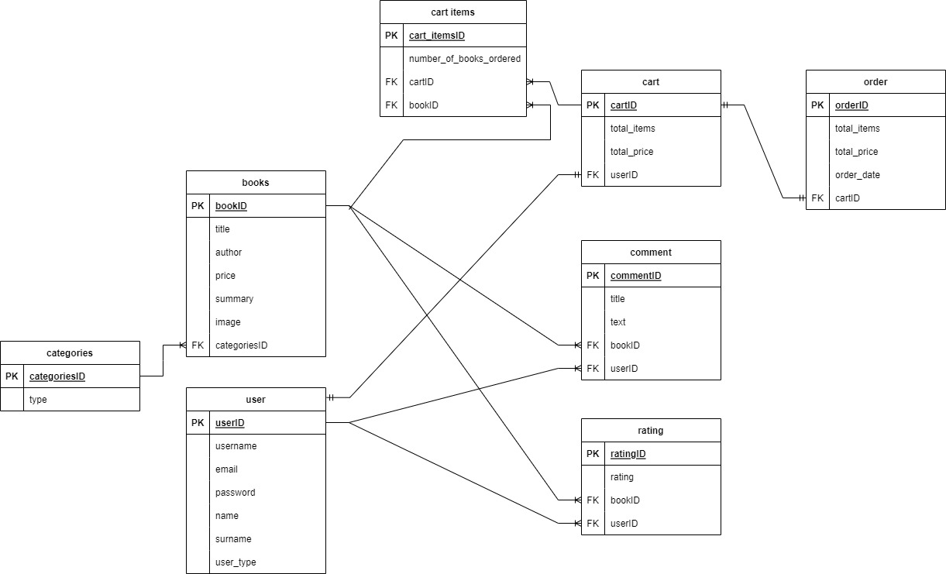

5.1. att. Datu bāzes saišu shēma